TORNEO “ NUEVOS CIMIENTOS ”
- MODALIDAD: INDIVIDUAL STABLEFORD
(POR FAVOR, LEVANTEN LA BOLA CUANDO NO VAYAN A PUNTUAR EN EL HOYO)

- SE PUEDE COLOCAR LA BOLA EN CALLE (DISTANCIA UNA TARJETA).

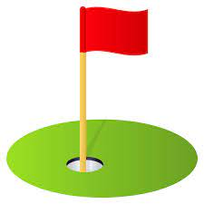
- ESTÁ PERMITIDO EL USO DE MEDIDORES DE DISTANCIA.

- HOYO 12. BOLA MÁS CERCANA

